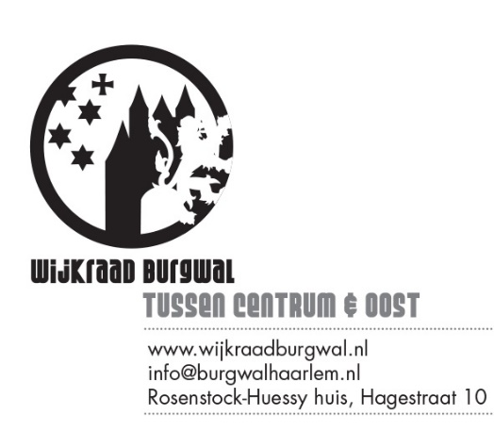

Uitnodiging thema Wijkraad Burgwal
Datum: 10 oktober 2018
Tijd: 20.00 uur
Locatie: Galerie aan de Spaarnwoudestraat…

Als gevolg van de werkzaamheden bij het Rosenstock Huessy Huis vindt de bijeenkomst plaats in Hello I’m Local, in de Spiegelstraat 4. U bent van harte welkom !

- Opening en vaststelling van de agenda

- Terugkoppeling bijeenkomst gezamenlijke Wijkraden van 19 september 2018
Het verslag is bijgevoegd.
We bespreken met elkaar de uitkomsten en kijken vooruit naar de manier waarop de Wijkraden van elkaars mogelijkheden en kracht gebruik kunnen maken.)

- Informatie:
  - nieuwe website voor de Burgwal door Maartje;
  - de Hagedis behouden voor de Burgwal. De brief aan de gemeente van de gezamenlijke Wijkraden is bijgevoegd;
  - Makkelie en het gebruik van parkeerplaatsen door Hein;
  - hoe gaan we verder in het OOC door Hein;
  - een Stichting voor de Wijkraad door Dick en
  - onze wijkagent Mustafa vertelt.

- Parkeren in de Burgwal en het centrum van Haarlem
Wijzigingen in het parkeer beleid volgen elkaar op en het bezoekers parkeren is inmiddels gedigitaliseerd.
Graag bepreken we met u de eerste ervaringen, die we vervolgens kunnen delen met de gemeente Haarlem.

- Thema bijeenkomsten van de Wijkraad Burgwal
Met elkaar bespreken we de Thema’s die de Wijkraad dit seizoen kan agenderen.
Het bestuur denkt aan:
. ‘fietsen’ in de Burgwal en het centrum voor november;
. vervangen kade en herinrichting Spaarne voor december en
. groen in 2019.
Welke andere thema’s gaan we wanneer agenderen ?

- Wat verder ter tafel komt

